

**QUALIDADE DE SOFTWARE**

Rodrigo Jose Canova

Análise de Qualidade

Maravilha

2022

# RESUMO

Análise de qualidade da plataforma digital Discord. Neste projeto iremos estar analisando todos os aspectos positivos e negativos do aplicativo, verificando seu design, sua durabilidade e sua usabilidade compreendendo o contexto e proposta do produto.

# SUMÁRIO

***1.*** ***RESUMO 2***

***2.*** ***SUMÁRIO 3***

***3.*** ***INTRODUÇÃO 4***

***4.*** ***O PROJETO 5***

**4.1** **Detalhes do produto ou serviço 5**

**4.2** **Tabela de Análise 5**

**4.3** **Relatório 6**

**4.4** **Evidências 7**

**4.5** **Onde encontrar 8**

***5.*** ***CONCLUSÃO 8***

***6.*** ***REFERÊNCIAS BIBLIOGRÁFICAS 8***

# INTRODUÇÃO

Discord é uma plataforma digital que se popularizou no meio dos jogos virtuais, hoje em dia já é popular em outros meios como aulas online e grupos sociais, seja de trabalho, grupo de amigos e até como área de network. Iremos estar entendendo este contexto e fazer uma análise de como o usuário interage na plataforma, quais são as qualidades positivas e negativas de seu design, sua usabilidade com os serviços de interação, como a transmissão de tela(stream), configurações de volume individual, potencial de compartilhar experiências e até sua durabilidade como aplicativo e rendibilidade com o plano mensal/anual, o popular ‘’Discord Nitro’’.

# O PROJETO

## Detalhes do produto ou serviço

| **Nome do produto ou serviço:** | **Discord** |
| --- | --- |
| **Fabricante:** | **Discord** |
| **Tempo de uso:** | **Indeterminado** |
| **Outros detalhes relevantes sobre o produto:** |  |

## Tabela de Análise

| **Característica** | **Sua percepção** | **Referência da evidência [caso tenha]** |
| --- | --- | --- |
| **Usabilidade:** | Sua usabilidade é intuitiva, simples e complexa ao mesmo tempo, pois conta com ajustes de volume individual para cada pessoa presente na sala virtual e seus métodos de configuração são intuitivos, sendo assim facilitando a acessibilidade do programa. Conta com transmissão de tela onde é possível um amigo/colega compartilhar seu jogo/desktop/programa e isso possibilita melhor compreensão na hora de mostrar seu programa/jogo virtual, um bom acessório para quem está ensinando algo ou então apenas se divertindo dentro de um jogo. | Imagem 1: Funções de configuração.  Imagem 2: Transmissão de tela(Stream). |
| **Rendibilidade:** | Possui o Discord Nitro, onde você pode investir um pouco de dinheiro no Discord para ter algumas vantagens como melhor qualidade de audio, melhor qualidade de stream(transmissão de tela), vantagens no chat como emoticons ilimitados, são vários mimos que o Discord disponibiliza para quem é Nitro. Além dessas vantagens individuais o Discord Nitro conta com o famoso ‘’Boost’’ onde você pode dar um boost(impulsionar) um servidor de chat dentro do Discord, quando ele atinge certa meta de Boost, ganha-se algumas vantagens para o servidor como, melhor personalização de canais, melhor qualidade de stream entre os usuários, etc. Isso faz com que a plataforma tenha uma boa rendibilidade para si mesma, sendo bem recepcionada e utilizada pelos usuários. | Imagem 3: Discord Nitro.  Imagem 4: Discord Nitro(Boost). |
| **Performance:** | Seu programa é leve e não necessita de bons specs(qualidade boa de processador/hd/placa de vídeo) para ser utilizado. Principalmente por estar no meio Gamer que é importante que seja um programa leve, sem falhas/bugs e com um bom servidor para não causar os famosos ‘’lags’’, portanto, ele atende a todos esses requisitos, tendo uma boa qualidade de performance. |  |
| **Design:** | Seu design é intuitivo e fácil para novos usuários se adaptar, no canto esquerdo estão os grupos virtuais separados por cada brasão que são selecionados pelos administradores/criadores do grupo e dentro do grupo você possui abas de chat/voice(voz) separadas, sendo elas canais públicos/privados de chat e também canais públicos/privados de chat por voz. Cada usuário possui sua foto de perfil que estará presente na sala de voz e no chat você tem a interação dos usuários que estão ou não estão no canal de voz. Seu design é bem feito, mas poderia ter melhoras em algumas configurações de tamanho de abas, ajustes manuais de localização do chat e usuários presentes no grupo, etc. | Imagem 5: Layout Discord |
| **Durabilidade** | Discord já é bem conhecido nas comunidades de jogos virtuais bem como em outras comunidades já citadas nesse projeto, sua durabilidade vem sendo crescente nos últimos anos pois apresenta confiabilidade para seus usuários. Por conta de sua alta popularidade, é difícil constatar o tempo de durabilidade do Discord ou quando que virá um aplicativo melhor. Sua durabilidade é indeterminada. |  |

## Relatório

Discord vem se provando ser um bom aplicativo de comunicação entre vastas comunidades pelo mundo, se expandiu e já não é mais somente da bolha gamer como foi projetado para ser. Seu acabamento é bem feito, sendo um programa sem bugs/falhas/lags recorrentes, é atualmente o mainstream de comunicação gamer e por isso possui uma durabilidade indeterminada. Seu design é intuitivo e simples, cada moderador das salas pode estar fazendo a organização da mesma para deixar cada vez mais acessível também, tem espaços para melhorias como dar maior liberdade de configuração de layout. Possui ótima performance já que está mais popular entre pessoas que jogam jogos virtuais, sendo assim, a necessidade de uma boa performance é grande e já possui confiabilidade entre os usuários.

Já uso o Discord há 6 anos com boa frequência diária, compreendo seu uso social/profissional e acredito ter bom potencial ainda no futuro, acredito que poderia estar melhorando um pouco seu layout pois pode ser um pouco confuso para pessoas leigas em uso de computadores.

## Evidências

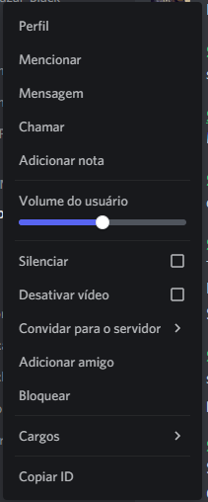

**Imagem 1: Funções de configuração.**

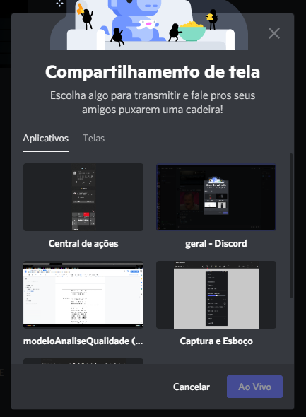

**Imagem 2: Transmissão de tela(Stream).**

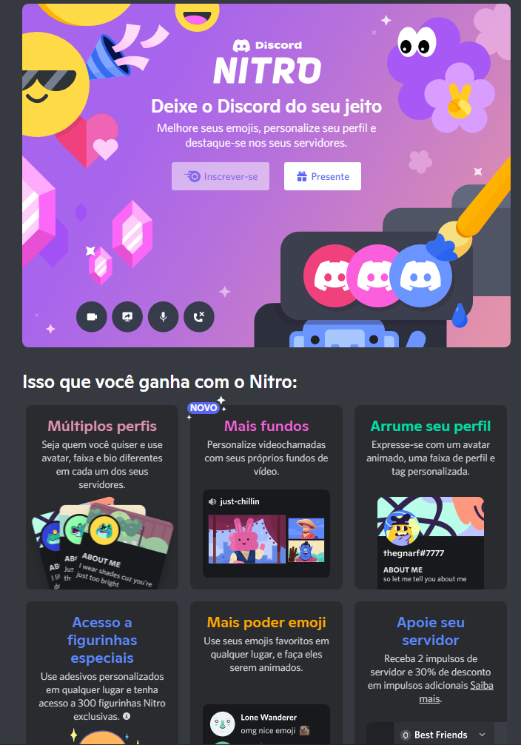

**Imagem 3: Discord Nitro**

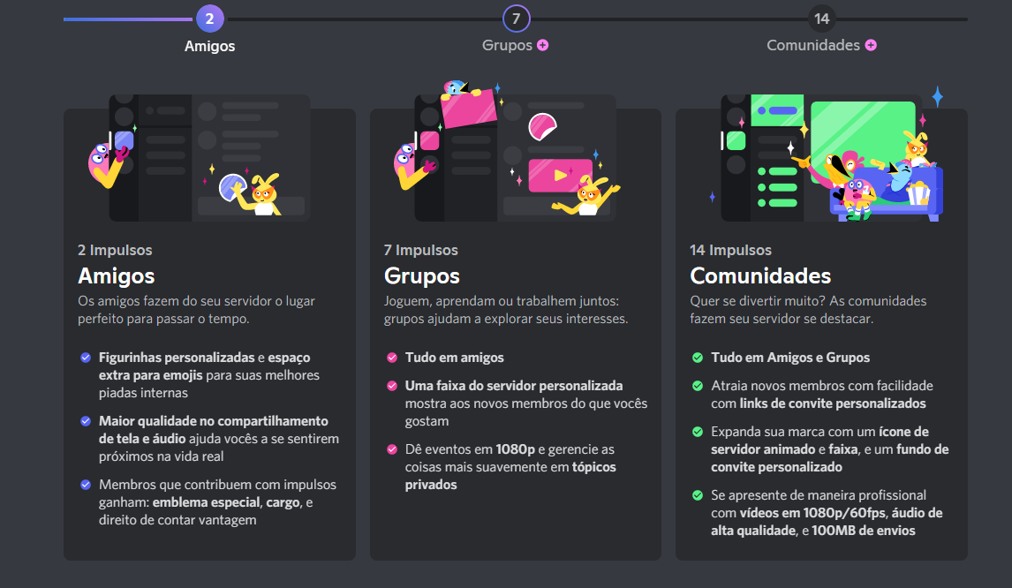

**Imagem 4: Discord Nitro(Boost)**

**Imagem 5: Layout Discord**

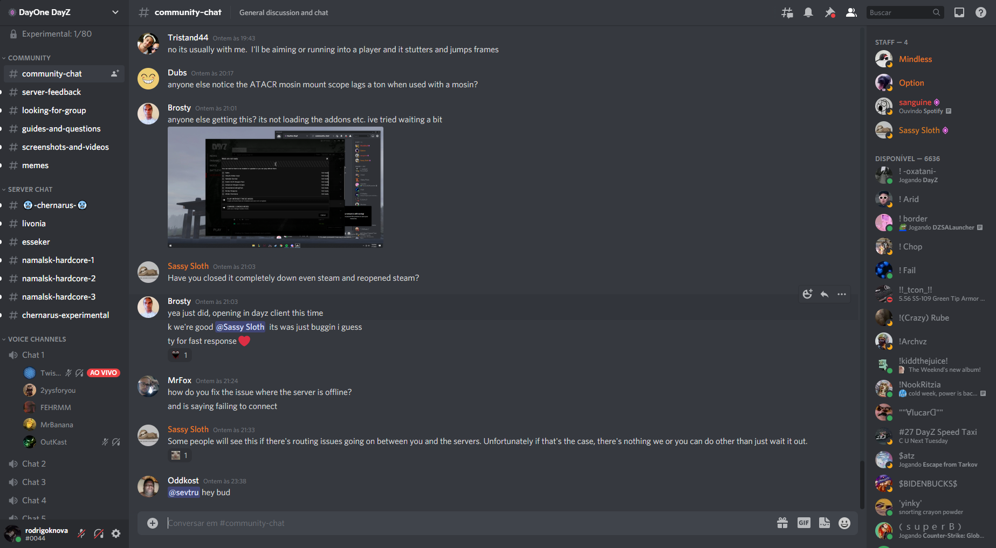

Acrescente prova visuais do seu item de análise e detalhes demonstrando o que foi analisado, como por exemplo, o tipo de material. A evidência pode ser um print ou foto. Coloque a descrição da imagem.   
Preserve as informações pessoais caso apareça na imagem. Corte ou pinte as informações como endereço, nome completo, telefone, e-mail, etc.

`

## Onde encontrar

Discord é um aplicativo gratuito disponível na Play Store/Apple Store como também mais popularmente utilizado em Desktop no link abaixo:

*(* [*https://discord.com/*](https://discord.com/) *)*

# CONCLUSÃO

Consegui analisar um produto a fundo, um produto que já uso a bastante tempo e que nunca parei para analisar o que poderia ser melhor, não consegui achar muitos defeitos no programa já que confio bastante no mesmo porém acredito que poderiam estar melhorando o layout e este exercício me mostrou isso. Consegui também compreender os processos de avaliação de um produto, seja ela a durabilidade do mesmo, o design, performance, etc.

# REFERÊNCIAS BIBLIOGRÁFICAS

Discord. Título: NOSSA HISTÓRIA. Discord, 2022. Disponível em: (https://discord.com/company ). Acesso em: (08/01/2022).

Wikipedia. Título:Discord. Wikipedia, 2021. Disponível em: (https://pt.wikipedia.org/wiki/Discord). Acesso em: (08/01/2022).